PRAKTIKUM ALGORITMA DAN PEMROGRAMAN

PRAKTIKUM 02 - IF & ELSE

Nama : Faathir Akbar Nugroho

NPM : 4522210033

Kelas : A

Tugas NOMOR 29

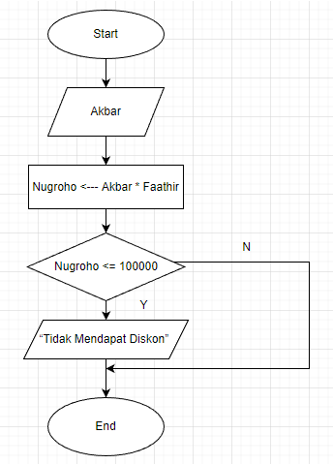

**Algoritma**

1. Menginput/memasukkan isi nilai variabel Akbar

2. Hitung : Nugroho ← Akbar * Faathir

3. Jika (Nugroho <= 100000) maka kerjakan baris 4

4. Mencetak/Menampilkan “ Tidak Mendapat Diskon”

5. Selesai

**Pseudocode**

Soal Nomor 29

**Kamus Deklarasi/Variabel**

Faathir, Akbar, Nugroho : int

**Deskripsi**

Input(Akbar)

Nugroho ← Akbar * Faathir

if(Nugroho <= 100000) then

print(“Tidak Mendapat Diskon”)

endif

Program NOMOR 29

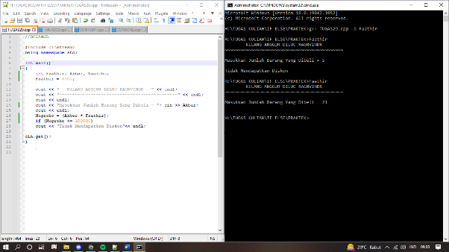

Tugas NOMOR 33

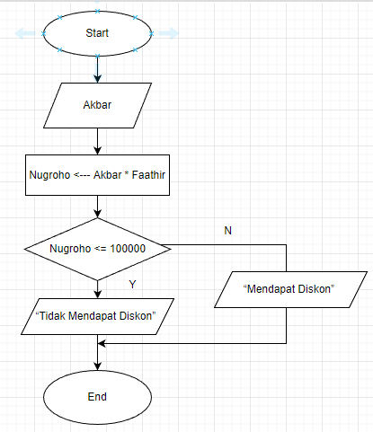

**Pseudocode**

Menampilkan Bilangan

**Kamus Deklarasi/Variabel**

Faathir, Akbar : int

**Deskripsi**

Input(Akbar)

Nugroho ← Akbar * Faathir

if(Nugroho <= 100000)

print(“Tidak Mendapatkan Diskon”)

else

print(“Mendapatkan Diskon”)

endif

**Algoritma**

1. Menginput/memasukkan isi nilai variabel Akbar

2. Hitung : Nugroho ← Akbar * Faathir

3. Jika (Nugroho <= 100000) maka kerjakan baris 4 kalau tidak 5

4. Mencetak/Menampilkan “Tidak Mendapatkan Diskon”

5. Mencetak/Menampilkan “Mendapatkan Diskon”

6. Selesai

Program NOMOR 33

